LENGUAJE Y COMUNICACIÓN 1°BÁSICO
Profesora: Jessica Godoy Escobar. Correo: jgodoy@colegiodelreal.cl
Fecha. Semana 1 al 5 marzo. Tiempo estimado. 90 minutos.

Objetivo a desarrollar. OA18, OA23, OA13.
- Aplicar el conocimiento de las vocales en diferentes palabras, reconociéndolas al inicio, entre medio y al final de una palabra.

Indicaciones generales para padres y tutores en el momento del estudio del estudiante.

1. Realizar la actividad en un lugar con luz y comodidad para el estudiante.
2. Realizar la actividad en un horario óptimo y razonable para el estudiante.
3. Procure respetar la velocidad del estudiante y favor sin usar o uso mínimo de goma de borrar, para que el estudiante sienta confianza y no se frustre al verle a ud adulto borrar todo lo que realizó con tanto esfuerzo.
4. Al momento de terminar la actividad (guía de estudio pegar en el cuaderno.

Inicio.
Recordamos las vocales y las nombramos desde hoy como LAS MEJORES AMIGAS DE TODOS Y TODAS.
Observa la imagen y pronuncia cada una de las vocales identificando la imagen.
Colorea cada vocal. (sólo la vocal)

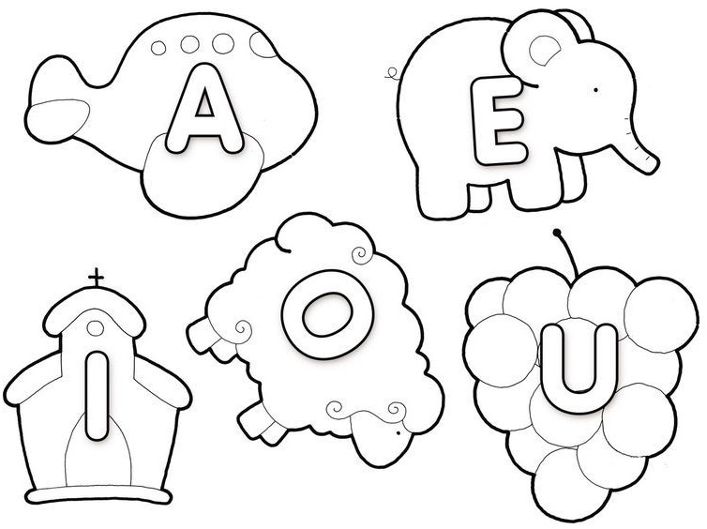

Desarrollo.
Identificar la vocal que falta en cada palabra y escribirla encima del espacio en blanco.

- A ___ T O > ____ M O > O S ____

- ___ V ____ > ___ J O > ____ S L A

Cierre.
Pincha el siguiente link para ver el video de las vocales.
https://www.youtube.com/watch?v=CqTXFbnG0ag
Canta junto a tú familia.

